**Вариант 1 (подготовительный)**

**Теоретические задания**

### Задача 1

На рисунке изображен график производной функции f(x), определенной на интервале (−11; 11).

Ответить на вопросы, учитывая, что х принадлежит промежутку (-7, 5)

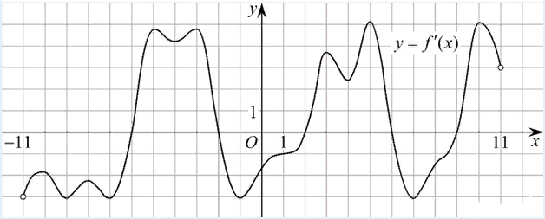

|  |  |
| --- | --- |
| Укажите промежутки возрастания функции: |  |
| Укажите промежутки убывания функции: |  |
| Укажите точки минимумов функции: |  |
| Укажите точки максимумов функции: |  |

### Задача 2

Сообщение, записанное буквами 64-символьного алфавита, содержит 20 символов. Какой объем информации оно несет?

### Задача 3

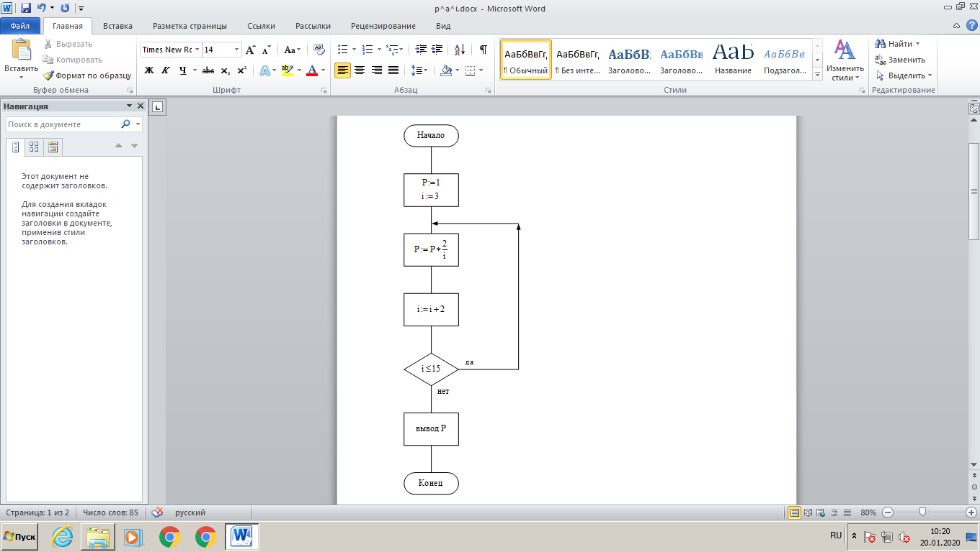

**Чему будет равно значение i после выхода из цикла?**

### Практико-ориентированные задания

### Задача 1

Решить уравнение

52x-7x-7 $∙$ 52x+1+5 $∙$ 71+x=0

### Задача 2

Построить график функции



### Задача 3

Найти периметр прямоугольника АВСD, если биссектрисы углов А и D делят сторону ВС на три равные части по 4 см каждая.

### Задача 4

При каких значениях *а* уравнение имеет только отрицательные корни?



### Задача 5

### На рисунке справа схема дорог изображена в виде графа, в таблице содержатся сведения о длинах этих дорог (в километрах). Так как таблицу и схему рисовали независимо друг от друга, то нумерация населённых пунктов в таблице никак не связана с буквенными обозначениями на графе. Определите, какова протяжённость дороги из пункта Г в пункт Ж. В ответе запишите целое число – так, как оно указано в таблице.

Б

### Задача 6

Решите уравнение .  
Ответ запишите в шестеричной системе счисления. Основание системы счисления указывать не нужно.

### Задача 7 (выполняется на ПК)

С помощью текстового редактора определите, сколько раз встречается слово «рад» или «Рад» в тексте А.С. Пушкина «Руслан и Людмила». Такие слова как «радостный», «радость» и т.д., учитывать не следует. В ответе приведите полное решение, подтверждённое скриншотом каждого шага, и укажите получившееся число.

Искать слова в прилагаемом файле на компьютере: **zadacha 1**

### Задача 8 (выполняется на ПК)

**Построить фигуру Лисcажу.**

Для этого:

1. Присвойте имена переменным: А=1, B=1, _R=10, N=72, h=2*π/N=0.087266.
2. Создайте таблицу из 4 столбцов: i ϕ X Y.
3. В первый столбец i запишите номера от 0 до N=72.
4. Во второй столбец запишите значения координаты ϕ, то есть формулу =i*h.
5. В третий столбец – координату Х фигуры Лисcажу, т.е. формулу =sin(R*ϕ)*cos(A*ϕ).
6. В четвертый столбец – координату Y фигуры Лисcажу, т.е. формулу =sin(R*ϕ)*sin(В*ϕ).

Примечание: A, B, R – абсолютные ссылки в формулах, то есть: пишите $С$2, а не С2 (удобно использовать клавишу F4 для преобразования ссылки из относительной в абсолютную).

1. Выделите третий и четвертый столбцы и постройте по ним точечную диаграмму.